Домашнее задание от 29.09.25.
Для групп А, Б.
- Повторять к каждому уроку:
- Сколько регистров на клавиатуре?
- Что такое октава?
- Расположение ноты "до", "ре" на клавиатуре;
- Где находится первая октава? (в среднем регистре).
Продолжаем подробно изучать нотки первой октавы.
Нота "ре" пишется под первой линеечкой нотного стана.
* Выучить и произносить вслух напсание.
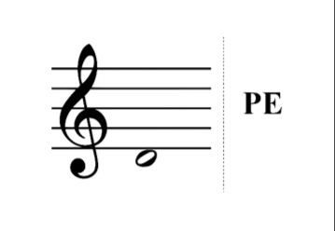
Уважаемые родители, дома проговаривайте с детьми написание пройденных нот первой октавы:
"до" 1 октавы - на добавочной линеечке, под нотным станом;
"ре" 1 октавы - под первой линеечкой.
Учить написание нот наизусть!
- Новый материал: длительность.
Звуки в музыке могут быть не только разной высоты, но и разной длительности. Запомните новое понятие и его определение.
Длительность - это продолжительность звучания ноты.
Песенка “Колобок”
Проговорите эту песенку со словами под моë видео, петь не нужно (отправила в беседу). Затем прохлопайте синхронно с текстом (хлопок на каждый СЛОГ).
Устно посчитайте сколько длинных хлопков (3), а сколько коротких (10) получилось?
ко-ло-БОК, ко-ло-БОК,
спой нам пе-сен-ку, дру-ЖОК.
Проделайте это задание вместе с детьми, помогите им, но не подсказывайте ответ.
* Дети поют эту песенку на хоровых занятия в качестве распевки.
- Прописи.
Распечатайте, подпишите ФИ ребëнка и принесите прописи на следующий урок на проверку.
